1. **OBJETIVO**

1.1 Establecer los lineamientos, programas de actividades, acciones preventivas y correctivas para el control de fauna nociva en la farmacia del Instituto Nacional de Pediatría.

1. **ALCANCE**

2.1 Aplica a todas las instalaciones del área de farmacia del Instituto Nacional de Pediatría y al servicio de fumigación contratado y responsable de esta actividad.

1. **RESPONSABILIDADES**
   1. **Responsable Sanitario:**
      1. Autorizar la actualización o eliminación del presente procedimiento.
      2. Dar seguimiento a los reportes de hallazgos del control de plagas.
      3. Capacitar al personal de Farmacia del presente procedimiento.
      4. Solicitar a la Jefatura de Servicios de Apoyo copia de: Contrato del servicio, licencia sanitaria del proveedor, constancias de capacitación del personal asignado, calendario de actividades, programa de rotación, fichas técnicas, registro sanitario y registro por la CICOPLAFEST de los agentes a aplicar.
      5. Revisar y firmar el reporte del servicio, así como las hojas de seguridad y archivar en la carpeta correspondiente a control de plagas.
      6. Notificar a Servicios de Apoyo la detección de plaga nociva.

**3.2** **Coordinador de Farmacia:**

3.2.1 Modificar y actualizar el presente procedimiento en caso de ser necesario.

3.2.2 Difundir el presente procedimiento al personal adscrito a la Farmacia.

3.2.3 Enviar por oficio a Servicios de Apoyo el croquis de la Farmacia para la ubicación de las trampas y cebaderos.

3.2.4 Informar al Responsable Sanitario en caso de algún hecho o no conformidad.

**3.3 Supervisor de Farmacia:**

3.3.1 Conocer y aplicar el presente procedimiento

3.3.2 Validar que el control de fauna nociva se realice adecuadamente.

3.3.3 Contactar a los servicios de fumigación en casos donde las trampas o cebaderos se encuentre algún roedor o en caso de tener una contingencia.

3.3.4 Supervisar el servicio de control de fauna nociva, cuando este se esté ejecutando

3.3.5 Informar al Responsable Sanitario en caso de algún hecho o no conformidad.

**3.4 Personal de Servicios de Apoyo:**

3.4.1 Verificar que la empresa contratada para el control y prevención de plagas cuente con licencia sanitaria, constancias de capacitación del personal, calendario de actividades, programa de rotación, fichas técnicas, registro sanitario y registro por la CICOPLAFEST de los agentes a aplicar.

3.4.2 Contactar al proveedor asignado en caso de incumplir con las fechas de calendario y en caso de reporte de fauna nociva.

3.4.3 Entregar copia de la documentación solicitada en la responsabilidad 3.5.1 al momento de que se le solicite.

**3.5 Personal de Empresa encargada del control y prevención de plagas:**

3.5.1 Se encarga de realizar los servicios programados

3.5.2 Acudir a la brevedad al notificar la presencia de plaga.

3.5.3 Dar seguimiento a la notificación.

3.5.4 Presentar la documentación que ampare cada uno de los servicios presentados.

3.5.5 Contar con licencia sanitaria, constancias de capacitación del personal, calendario de actividades, programa de rotación, fichas técnicas, registro sanitario y registro por la CICOPLAFEST de los agentes a aplicar.

1. **POLÍTICAS**
   1. Los materiales de construcción del establecimiento deben ser resistentes a la fauna nociva.
   2. El programa de fumigación debe ser calendarizado y/o a necesidades de la Farmacia en caso de notificaciones.
   3. En caso de que, por necesidades de la Farmacia, se tenga que reprogramar una fumigación, no podrá pasar de 24 horas para su ejecución.
   4. El producto para utilizar en la fumigación debe contar con registro sanitario y registro por la CICOPLAFEST, además debe ser inocuo para los medicamentos e insumos para la salud.
   5. Queda estrictamente prohibido al personal ingerir o almacenar alimentos o bebidas que no sea agua natural, en las áreas de almacenamiento, dispensación o recepción de insumos.
   6. El personal podrá consumir, sus alimentos en horarios y destinada para tal fin.
   7. El personal deberá de tener el área de Descanso y sus muebles limpios, sin residuos de alimentos o bebidas; y colocar los desechos en los botes de basura destinados para tal fin.
   8. Queda prohibido almacenar alimentos o bebidas por más de 24 horas en los lockers.
   9. La empresa contratada para el control y prevención de plagas deberá de presentar a la contratación y durante el servicio, la siguiente documentación:

* Licencia sanitaria
* Constancias de capacitación de su personal
* Calendario de actividades (programadas y de seguimiento en caso de notificación)
* Programa de rotación de los agentes a aplicar
* Fichas técnicas de los agentes a aplicar
* Registro sanitario de los agentes a aplicar
* Registro por la CICOPLAFEST de los agentes a aplicar
  1. Los formatos de registro deben incluir como mínimo:
* Materiales aplicados
* Organismo combatido
* Área específica donde se aplicó el plaguicida
* Método de aplicación
* Cantidad de aplicación o dosis
* Fecha y hora de tratamiento
* Firma del Proveedor del servicio
* Firma del personal que valida el servicio
  1. El personal contratado para el servicio deberá estar debidamente identificado y portar el equipo de seguridad correspondiente para las actividades propias a realizar.

1. **DEFINICIONES Y ABREVIATURAS**

**5.1 ARS:** Auxiliar de Responsable Sanitario.

**5.2 ESTACIÓN DE CEBO**: dispositivo para atrapar roedores con producto anticoagulante de efecto retardado, que al ser ingerido no crea rastreabilidad entre los individuos y facilita la contaminación entre los miembros del grupo. Estas se instalan en la periferia del área a controlar.

**5.3 FAUNA NOCIVA:** A todos los organismos que representan peligro en la salud, integridad o economía para el ser humano, porque pueden transmitir algún tipo de enfermedad, representar algún riesgo para la salud o integridad del hombre o afectan el desarrollo de productos o servicios, estos llamados plagas.

**5.4 INP:** Instituto nacional de pediatría.

**5.5 PLAGA:** Se define como el conjunto de insectos perjudiciales (moscas, hormigas, cucarachas, ratones, arañas, polilla, etc.).

**5.6 PLAGUICIDA**: Sustancia empleada para el control de fauna nociva, puede ser insecticida, rodenticida, mosquicida, etc.

**5.7 PREVENCIÓN:** Acción y efecto de prevenir. Se refiere a la preparación con la que se busca evitar, de manera anticipada, un riesgo, un evento desfavorable o un acontecimiento dañoso.

**5.8 PROVEEDOR DE SERVICIO:** Empresa que prestará el servicio de fumigación.

**5.9 RS:** Responsable Sanitario.

**5.10 TRAMPA PEGAJOSA**: Material con pegamento adhesivo para la retención de insectos y roedores. Puede presentarse en cartón o en charola. Producto no tóxico utilizado en áreas donde no se permite una contaminación con productos químicos.

**5.11 CICOPLAFEST**: Comisión Intersecretarial para el Control del Proceso y Uso de Plaguicidas y Sustancias Tóxicas

1. **DESARROLLO DEL PROCESO**

| **No** | **Responsable** | **Actividad** | **Descripción** | **Recursos relacionados** |
| --- | --- | --- | --- | --- |
| 6.1 | Coordinador de Farmacia | Croquis de las áreas | 6.1.1 Enviar el croquis de las áreas de Almacenamiento a Servicios de Apoyo para la colocación de trampas.  Nota: Enviar al momento de conocimiento de adjudicación del proveedor.  6.1.2 Confirmar la colocación de las trampas acorde al croquis con la ubicación:  Procede:  Si: Se envía copia al Responsable Sanitario; y pasa a la actividad 6.4.1  No: Se notifica a Servicios de Apoyo para la colocación; pasa a la actividad 6.1.2 | Croquis de áreas |
| 6.2 | Responsable sanitario | Solicitar Información | 6.2.1 Solicitar a Servicios de Apoyo, la documentación enunciada en la política 4.8.  Nota: En caso de faltar alguna documentación se notificará por oficio a Servicios de Apoyo para solicitar el faltante; teniendo en cuenta para las futuras licitaciones. | Oficio de Solicitud de Documentación |
| 6.2.2 Enviar el calendario de fumigaciones al Coordinador / Supervisor de Farmacia | Oficio de Notificación de Calendario |
| 6.3 | Supervisor de Farmacia | Supervisar el servicio | 6.3.1 Vigilar que se cumpla con los requisitos para el servicio de control de plagas.  Nota: Tomando en cuenta la fecha calendarizada.  6.3.2 Verificar que se utilicen los plaguicidas y rodenticidas acordados, así como el cumplimiento con el programa de rotación de estos productos. | Calendario de Fumigación |
| 6.4 | Proveedor del Servicio | Fumigación y revisión de Trampas | 6.4.1 Llevar a cabo los servicios de fumigación y revisión de trampas. | Calendario de Fumigación |
| 6.4.2 Entregar reporte del servicio, que incluya la inspección de las trampas para roedores y fumigación realizada. | Formato de Reporte |
| 6.5 | Supervisor de Farmacia | Supervisar el servicio | 6.5.1 Verificar que al final del servicio el Proveedor anote su nombre y firma.  6.5.2 Notificar al Responsable Sanitario para la firma del formato del servicio. | Formato de Reporte |
| 6.6 | Responsable sanitario | Verificación de reporte de Fumigación | 6.6.1 Revisa el reporte de fumigación y revisión de trampas:  Procede:  Si: Se firma el reporte sin notificaciones y se resguarda en la carpeta correspondiente.  No: Dara seguimiento acorde al PNO-FAR-18; en el cual se dará seguimiento a las fechas del Calendario correctivo por parte del proveedor. | Formato de Reporte / PNO-FAR-18 |
| 6.7 | Personal de Farmacia | Reportar hallazgos y/o desviaciones detectadas | 6.7.1 Dara aviso acorde al PNO-FAR-18. | PNO-FAR-18 |
| **TERMINA EL PROCEDIMIENTO.** | | | | |

1. **FLUJOGRAMA**

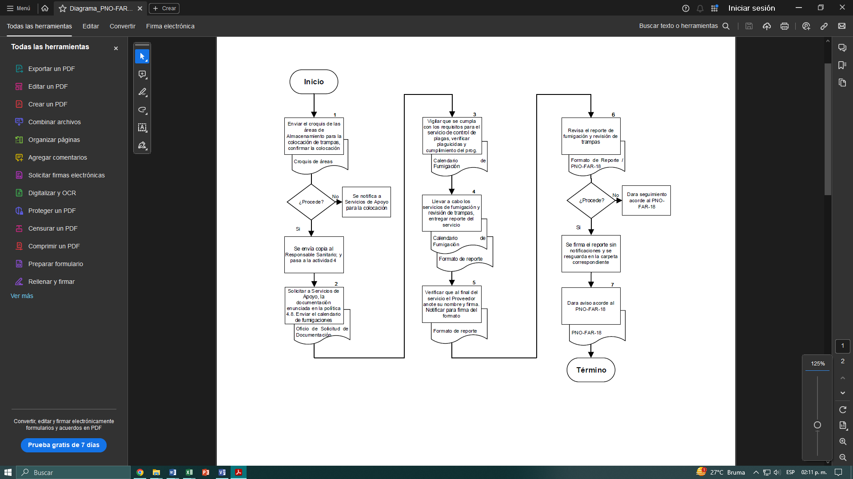

1. **REFERENCIAS BIBLIOGRÁFICAS**

* NOM-256-SSA1, Condiciones sanitarias que deben cumplir los establecimientos y personal dedicados a los servicios urbanos de control de plagas mediante plaguicidas.
* Suplemento para establecimientos dedicados a la venta y suministro de medicamentos y demás insumos para la Salud, 6ª. edición, México 2021
* Ley general de Salud. Diario oficial de la federación del 7 de febrero de 1984. Ultima reforma publicada DOF 19-03-2014.

1. **CONTROL DE CAMBIOS**

| Fecha | Descripción del cambio | Justificación | Realizado por | Aprobado por |
| --- | --- | --- | --- | --- |
|  |  |  |  |  |
|  |  |  |  |  |
|  |  |  |  |  |
|  |  |  |  |  |
|  |  |  |  |  |

1. **FIRMAS DE CONOCIMIENTO**

| Área | Nombre | Firma | Fecha |
| --- | --- | --- | --- |
|  |  |  |  |
|  |  |  |  |
|  |  |  |  |
|  |  |  |  |
|  |  |  |  |
|  |  |  |  |
|  |  |  |  |
|  |  |  |  |
|  |  |  |  |
|  |  |  |  |
|  |  |  |  |
|  |  |  |  |
|  |  |  |  |
|  |  |  |  |
|  |  |  |  |
|  |  |  |  |
|  |  |  |  |
|  |  |  |  |
|  |  |  |  |
|  |  |  |  |
|  |  |  |  |
|  |  |  |  |
|  |  |  |  |
|  |  |  |  |
|  |  |  |  |
|  |  |  |  |
|  |  |  |  |
|  |  |  |  |
|  |  |  |  |
|  |  |  |  |
|  |  |  |  |
|  |  |  |  |
|  |  |  |  |
|  |  |  |  |